Fizyka klasa VIII a
Temat: Fale elektromagnetyczne.
Cel lekcji: Poznajemy rodzaje fal elektromagnetycznych i ich zastosowanie.

Umiem wymienić rodzaje fal elektromagnetycznych.
Wiem gdzie znalazły zastosowanie fale elektromagnetyczne.

W zeszycie zapisujemy punkt 1,2,3 z podsumowania, które znajduje się na końcu tematu.

Po dokładnym zapoznaniu się z rozdziałem 11.5 z podręcznika Świat fizyki i opisem przedstawionych tam doświadczeń rozwiąż zadania.

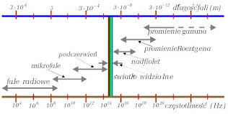
Widmo fal elektromagnetycznych:

Zadania na następnej stronie.

Pozdrawiam. Życzę Wam dużo wytrwałości. Proszę o kontakt przez Librus. W ramach informacji zwrotnej.

